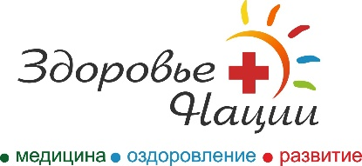
Система предоставления скидок физическим лицам
Наименование скидки | Размер скидки | Основание предоставления скидки | Участники
Детям инвалидам | 10% | По предъявлению документа | Скидка предоставляется детям
Многодетным семьям | 10% | По предъявлению документа | Скидка предоставляется всем членам семьи (мама, папа, дети)
Участникам ВОВ / блокадникам/ труженикам тыла | 10% | По предъявлению документа | Лицо, предъявившее документ
Пенсионерам | 7% | По предъявлению документа | Лицо, предъявившее документ
Инвалидам | 7% | По предъявлению документа | Лицо, предъявившее документ
Медицинским работникам | 7% | По предъявлению справки с места работы | Лицо, предъявившее документ
Участники СВО | 7% | По предъявлению справки | Участники СВО и члены их семей (жена, муж, дети)
Ликвидаторам аварии ЧАЭС | 5% | По предъявлению документа | Лицо, предъявившее документ
Матерям одиночкам | 5% | По предъявлению документа | Скидка предоставляется маме и детям

Система предоставления бонусной системы скидок по партнерским соглашениям
Партнер | Размер бонусов | Основание предоставления скидки | Участники
ООО «ПРАЙМЗОН» (НЛМК) | 7% | По предъявлению банковской карты РОСБАНК и пропуска НЛМК, либо ваучера | Лицо, предъявившее документ
АО «Эр-Телеком Холдинг» (Телемир) | 5% | При предъявлении пластиковой Карты с логотипом «Дом.ru Телемир» | Лицо, предъявившее документ

Для физических лиц скидки не распространяются на услуги по стоматологии

